Границы рыбоводного участка | Наименование водного объекта | Муниципальное образование | Площадь, га | Вид  водо-  пользо-  вания
от точки 1 (56.223197, 60.050892)*через акваторию через точки 2 (56.223193, 60.051672), 3 (56.222848, 60.051664), 4 (56.222853, 60.050892) до точки 1. | Участок Глубоченского водохранилища | Полевской городской округ | 1,428 | совмест-ное
*- здесь и далее для обозначения географических координат точек используется
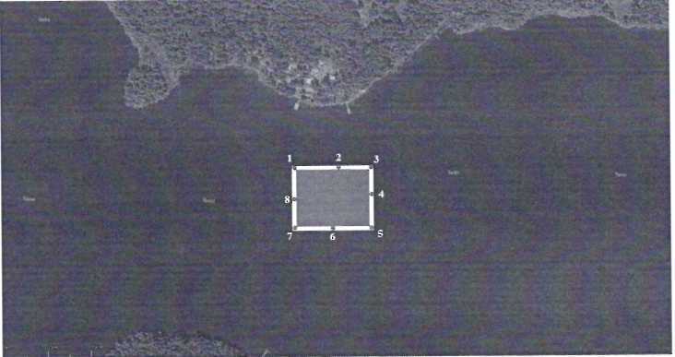Всемирная геодезическая система координат 1984 года (WGS-84)
